АО «КОРПОРАЦИЯ МСП» В 2023 ГОДУ РЕАЛИЗУЕТ РЯД ПРОГРАММ ПОДДЕРЖКИ МАЛОГО И СРЕДНЕГО БИЗНЕСА

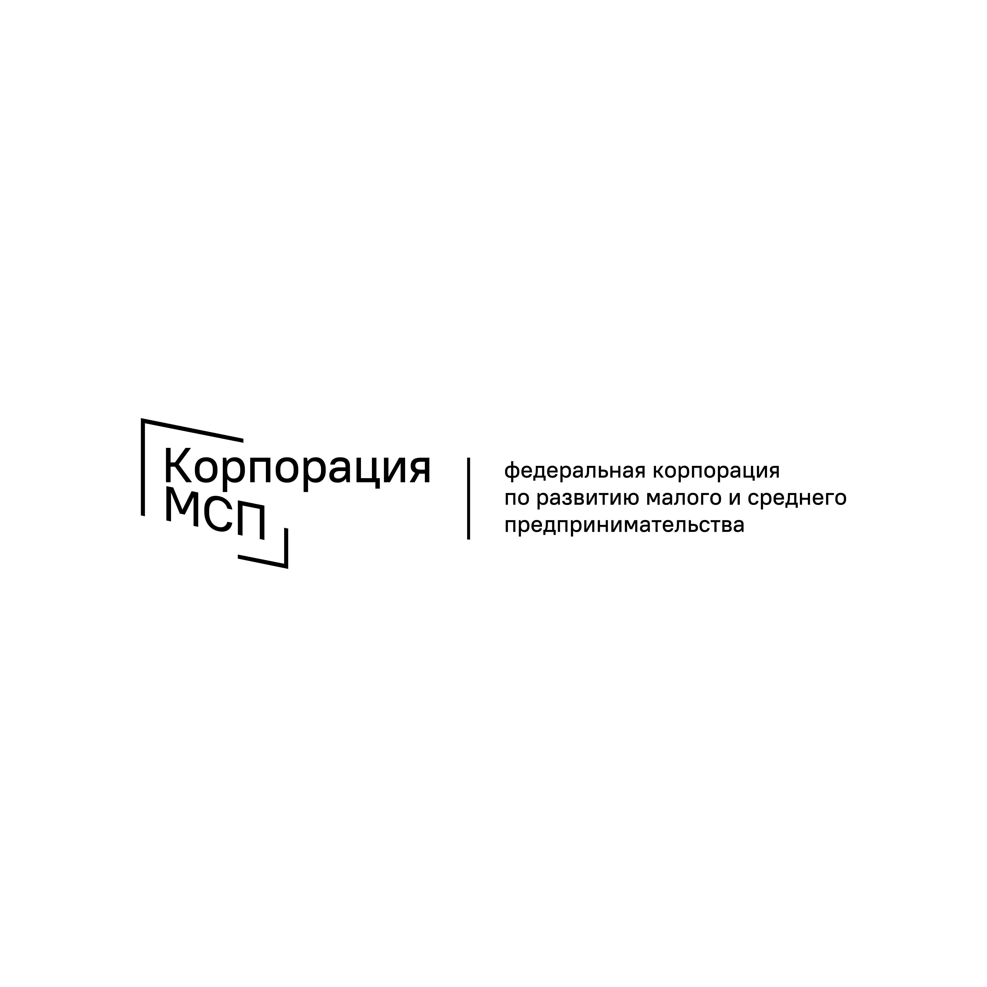
Для увеличения отраслей и расширения охвата предпринимателей мерами государственной поддержки Акционерное общество «Федеральная корпорация по развитию малого и среднего предпринимательства» в 2023 году будет реализовывать ряд программ поддержки малого и среднего предпринимательства:
1. Совмещенная программа ПСК и 1764.
Основные условия:
– инвестиционные кредиты от 50 млн рублей, процентные ставки: 2,5% годовых для средних предприятий, 4% для микро- и малых предприятий;
- общий объем кредитов на 2023 год увеличен в 2 раза и составляет 100 млрд рублей;
– к перечню приоритетных отраслей (обрабатывающее производство, транспортировка и хранение, деятельность гостиниц) добавлена профессиональная, научная и техническая деятельность: коды ОКВЭД 71 (за исключением подгруппы 71.12.2), 72 и 74.
2. Программа кредитования инновационных субъектов МСП
Основные условия:
– кредиты на инвестиционные цели или пополнение оборотных средств;
– размер кредита до 500 млн рублей, срок до 3 лет;
– процентная ставка не более 3% годовых.
Корпорация МСП готова оказывать необходимую помощь предпринимателям в структурировании инвестиционных проектов и субъектам РФ в рамках реализации приоритетных региональных проектов.

Источник: https://investinsaratov.ru/ru/events/news/detail.php?ELEMENT_ID=4112

